
№1сентябрь 2015
Наши первоклассники
Первоклассники к школе готовились заранее. С 19 августа каждый день посещали занятия, учили стихи, танец репетировали свое выступление к 1 сентября .
Со своими малышами готовились к школе и родители. Каждый день бывали в школе с будущими первоклассниками.
И вот наступил долгожданный праздник. 1 сентября для Скобелева Паши, Давыдова Андрея, Ананьевой Алины и Зайцева Руслана прозвенел первый школьный звонок. Праздник получился волнительным и торжественным. Первоклассники читали стихи ,танцевали. В их адрес звучали слова поздравления, много подарков ожидало малышей. Наверняка этот день надолго запомнится всем его участникам.
А сейчас уже ученики 1 класса вливаются в дружный школьный коллектив. У них все как и у остальных школьников: уроки, перемены, задания, занятия в группе продленного дня, прогулки на свежем воздухе . Словом, насыщенная школьная жизнь. Не все сразу получается, но главное, что в школу они бегут с охотой, готовые каждый день к новым открытиям.
Учитель 1 класса
Баранова М.В
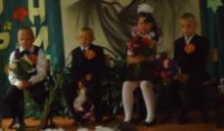
Урок «Я талантлив» В новом учебном году первый урок был посвящен талантам, которых, как оказалось, в нашей школе много. Мы, учащиеся 10 и 11 классов, работали по развитию музыкальных талантов. У нас было много гостей: настоятель храма Успения Божьей Матери Отец Андрей, глава Старицкого района Березин Владимир Сергеевич, председатель Совета по образованию и председатель территориальной избирательной комиссии Старицкого района Тяпкин Анатолий Павлович, главный специалист отдела образования администрации Старицкого района Егорова Марина Владимировна, Громова Валентина Александровна, директор музея А.С.Пушкина. «Все мы разные, каждый талантлив по-своему» - эта мысль объединила нас для работы. То, что талант – это труд, подтвердил рассказом о себе отец Андрей. А дальше исполняли песни под гитару Виноградова Ксения, Никитин Александр и отец Андрей. Ксения и Саша пели песни известных исполнителей, а отец Андрей – свою авторскую о воспитании своих (да и не только) детей. Все исполнения оказались душевными и актуальными, близкими присутствующим по настроению. А потом мы пробовали сами сочинять песни. Остановились на частушках. С одной стороны – просто, с другой – по силам, потому что быстро, ведь талант сочинять музыку и стихи в рамки урока не загонишь. Конечно, в компании специалистов этого дела Валентины Александровны и отца Андрея у нас все получилось быстро и здорово. 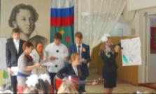
При рождении меня музы целовали,
Только, жаль, учителя
Этого не знали.
Ух – ух, у-ха-ха, этого не знали!

Ну, а те, у кого поэтического вдохновения на тот момент не оказалось – рисовали плакат-агитку, «Что такое талант и как его развивать». Все получилось: талант это цветок,
который нужно поливать, пропалывать, ухаживать за ним, и
тогда он распустится во всей своей красе!
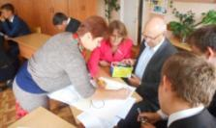
«Я талантлив» Классный час в
5,6 и 9 классах был посвящен личностям, проявившим огромное трудолюбие и ставшим широко известными талантливыми людьми в различных областях: в музыке(Глинка, Моцарт),в литературе (Ломоносов, М.Горький), в живописи (Леонардо да Винчи) и в др. Разделившись на группы, ребята решили доказать прежде всего себе ,что каждый имеет способности к определенному таланту. Итогом работы творческой мастерской стали комплекс утренней зарядки, частушки на школьную тему и праздничный плакат. Результат совместной деятельности был представлен в фойе перед ребятами, родителями и гостями школы. 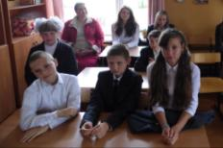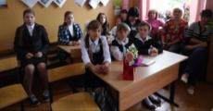
Ура! Урожай!
В середине сентября проходил сбор урожая, выращенного на школьном садовом участке. В сборе урожая были задействованы ученики средней и старшей ступени. Сбор урожая проходил весело и дружно. При сборе моркови сразу же проверяли на качество, пробуя ее на вкус. В моменты отдыха яблоки тоже не остались без внимания наших школьников. Сбор урожая картошки, наверно, самое сложное дело, но и с ним ребята справились замечательно.
Итоги сбора урожая таковы:
Картошки собрано около 1700 кг
Моркови около 300 кг
Свеклы около 300 кг
Лука около 30 кг.

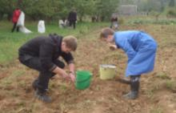
Помощь ветеранам
Ученики нашей школы помогли убрать урожай ветерану нашей школы Валентине Александровне Султановской.
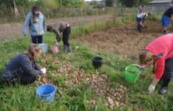
Кросс наций
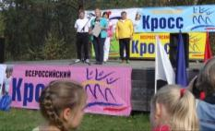

20 сентября в городе Старица проходил районный этап Всероссийского Дня бега "Кросс наций 2015". Команда Берновской СОШ, в количестве 15 человек, принимала участие в этих соревнованиях. Нилов Сергей занял 2 место на дистанции 3 километра. Чернышова Настя - 7 класс и Голубева Даша - 4 класс заняли четвертое место, но девочки остались довольны. Для них это первые соревнования такого уровня. В целом, наша команда выглядела очень хорошо, и мы надеемся, что они постараются выступить на областном этапе "Кросс нации 2015" (г.Тверь 27 сентября) - достойно. Пожелаем им успеха! Персигин В.В.
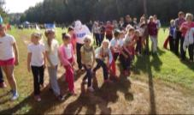14 сентября выборы президента «ШКИП»
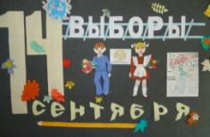
На выборах присутствовали и следили за правильностью проведения председатель избирательной комиссии Берновского сельского округа –Овсянникова Н.А. и глава сельского Берновского поселения – Кононович Н.В. В выборах приняли участие 48 избирателей, что составляет 94%. Нарушений при голосовании не установлено.
В Выборах принимали участие 3 кандидата в президенты :
- Виноградова Ксения.
- Гуров Алексей.
- Румянцева Дарья.

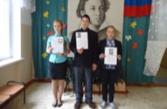
По итогам голосования наибольшее количество баллов набрала Румянцева Дарья (9 кл). Поздравляем её с победой!
Выборы президента Республики ШКИП проходили на демократической основе в 4 этапа.
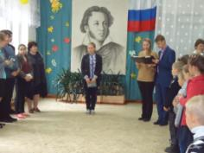
I этап
Формирование избирательной комиссии (7-11 кл.)
с 02.09 -6.09 - Выдвижение кандидатов на пост президента школы (9 – 11).
II этап
7.09 – Кандидаты на пост президента представили свои программы
8.09.- 11.09 – Кандидаты провели агитационную работу среди учащихся;
III этап
Выборы президента в Республику ШКИП
14.09 - После тайного голосования были подведены итоги и состоялась
торжественная присяга и вступление в должность президента.
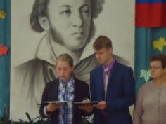
IV этап
Прошло Заседание Совета министров, на котором были составлены программы министерств.
